Jak złożyć wniosek o świadczenie postojowe w związku z przeciwdziałaniem skutkom wywołanym COVID-19 dla osób prowadzących działalność gospodarczą (RSP-D)

Jak wysłać wniosek RSP-D:
- zaloguj się do swojego konta na PUE ZUS
- przejdź do zakładki Płatnik
- z bocznego menu wybierz [Dokumenty i Wiadomości] – [Dokumenty robocze]
- kliknij przycisk [Utwórz nowy] - wniosek RSP-D możesz wybrać z listy dostępnych dokumentów
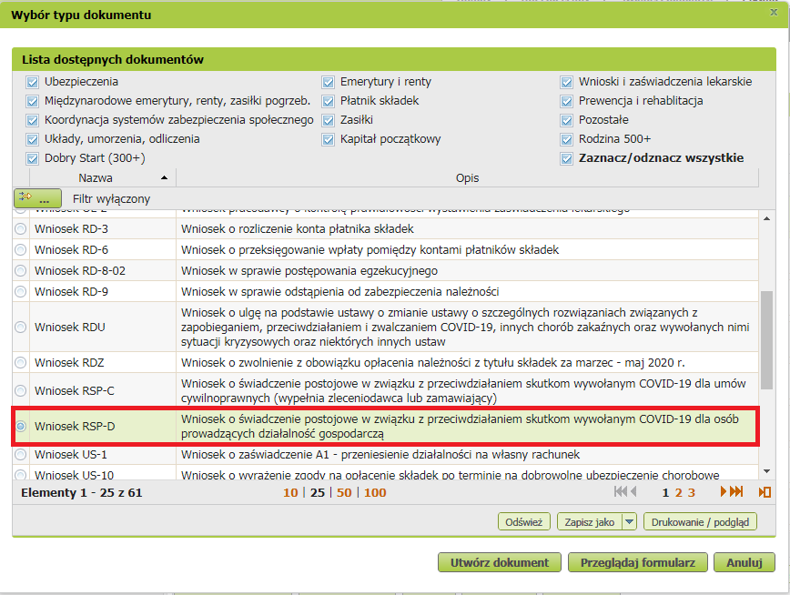
albo wyszukać np. po nazwie, korzystając z filtra
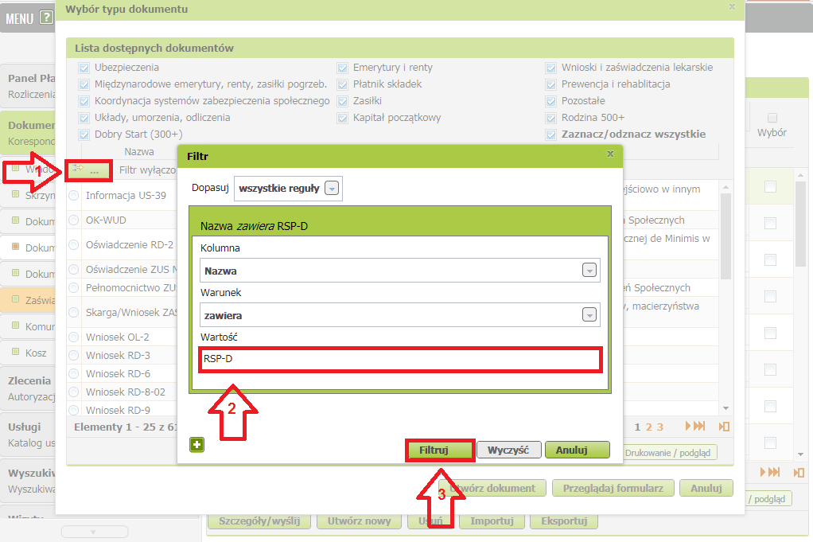
- po zaznaczeniu wniosku kliknij [Utwórz dokument].
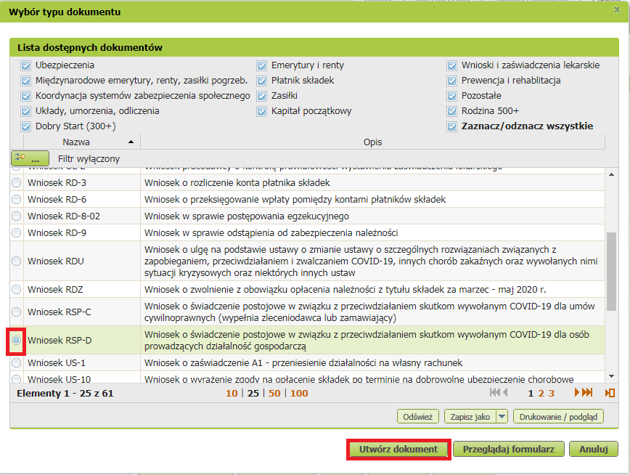
- Wniosek możesz utworzyć także z menu [Usługi] – [Katalog usług]
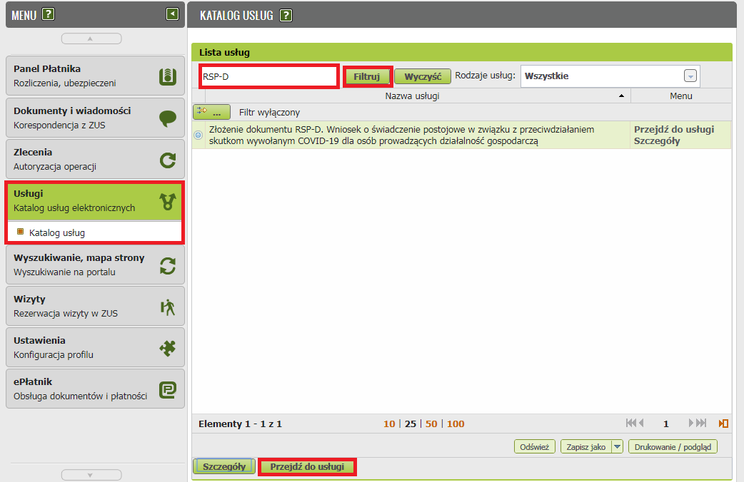
- Wyświetli Ci się formularz do wypełnienia. Automatycznie wypełnią się Twoje dane identyfikacyjne oraz adres mailowy, a jeśli jest podany to również numer telefonu.

W formularzu :
- podaj numer rachunku bankowego. Jeśli zgłaszałeś do ZUS numer rachunku bankowego i masz go w swoich danych na profilu PUE ZUS, możesz go wybrać z dostępnej listy

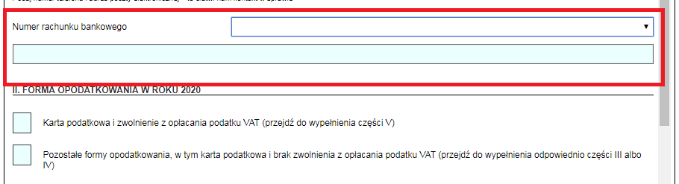

- w sekcji II wybierz [Formę opodatkowania w roku 2020]. Jeśli jako formę opodatkowanie wybrałeś:
  - kartę podatkową i zwolnienie z opłacania podatku VAT – przejdź do wypełnienia sekcji V.
  - pozostałe formy opodatkowania, w tym karta podatkowa i brak zwolnienia z opłacania podatku VAT – przejdź do wypełnienia odpowiednio sekcji III albo IV.
- sekcję III [Wysokość przychodów] wypełnij, jeśli nie zawiesiłeś prowadzenia działalności gospodarczej
Kliknij przycisk [Wypełnij] – na wniosku zostaną automatycznie uzupełnione odpowiednie miesiące.
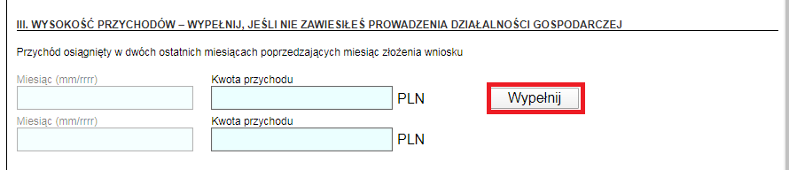
- sekcję IV [wysokość przychodów] wypełnij, jeśli zawiesiłeś prowadzenia działalności gospodarczej po 31.01.2020 r.
Kliknij przycisk [Wypełnij] – na wniosku zostanie automatycznie uzupełniony odpowiedni miesiąc.

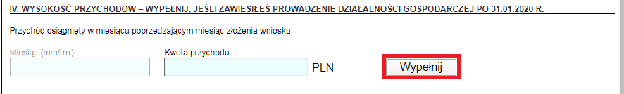
- w sekcji V [Oświadczenie] zapoznaj się z oświadczeniami oraz zaznacz czy jesteś objęty ubezpieczeniem społecznym rolników

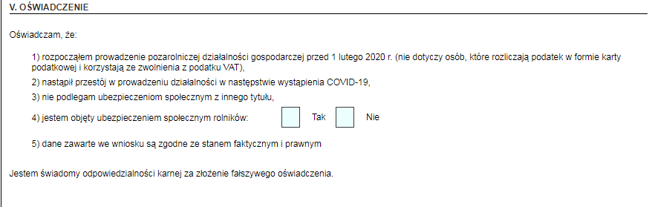

- Wybierz przycisk „Sprawdź” - system podpowie Ci, czy uzupełniłeś wszystkie wymagane pola. Jeśli poprawnie wypełniłeś wniosek - zapisz go, a następnie zamknij formularz.

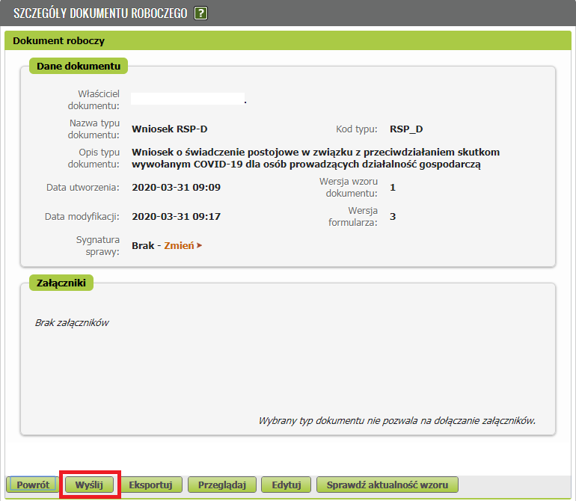
Po wybraniu przycisku „Wyślij” wyświetli się komunikat z oświadczeniem, że podpisanie wniosku oznacza akceptację i podpisanie wszystkich oświadczeń zawartych we wniosku:
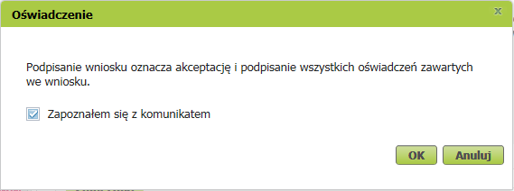
Po akceptacji wybierz sposób odbioru wiadomości zwrotnej z ZUS oraz wskaż podpis, którego chcesz użyć.

Jak podpisać wniosek RSP-D?
Wniosek możesz wysłać elektronicznie za pomocą:
- kwalifikowanego podpisu elektronicznego,
- podpisu zaufanego (PZ ePUAP) lub
- podpisu osobistego (e-dowodu).
Podpis zaufany jest bezpłatny. Aby go uzyskać, złóż wniosek o profil na stronie internetowej www.pz.gov.pl. Następnie potwierdź swoją tożsamość w placówce ZUS, w urzędzie miasta lub gminy albo za pośrednictwem bankowości elektronicznej.
Podpis kwalifikowany wydają centra certyfikacji. Jest to usługa płatna. Jej koszt zależy m.in. od okresu ważności, na jaki zostaje wydany certyfikat.
Podpis osobisty (e-dowód) możesz uzyskać bezpłatnie przy składaniu wniosku o nowy dowód osobisty. Certyfikat podpisu osobistego znajdzie się w e-dowodzie. Aby korzystać z podpisu osobistego, musisz mieć czytnik NFC do e-dowodu oraz zainstalować na swoim komputerze odpowiednie oprogramowanie.
Jeśli posiadasz kwalifikowany podpis elektroniczny, podpis zaufany (PZ ePUAP) lub podpis osobisty (e-dowód) i chcesz wysłać wniosek, wybierz przycisk „Wyślij”.
